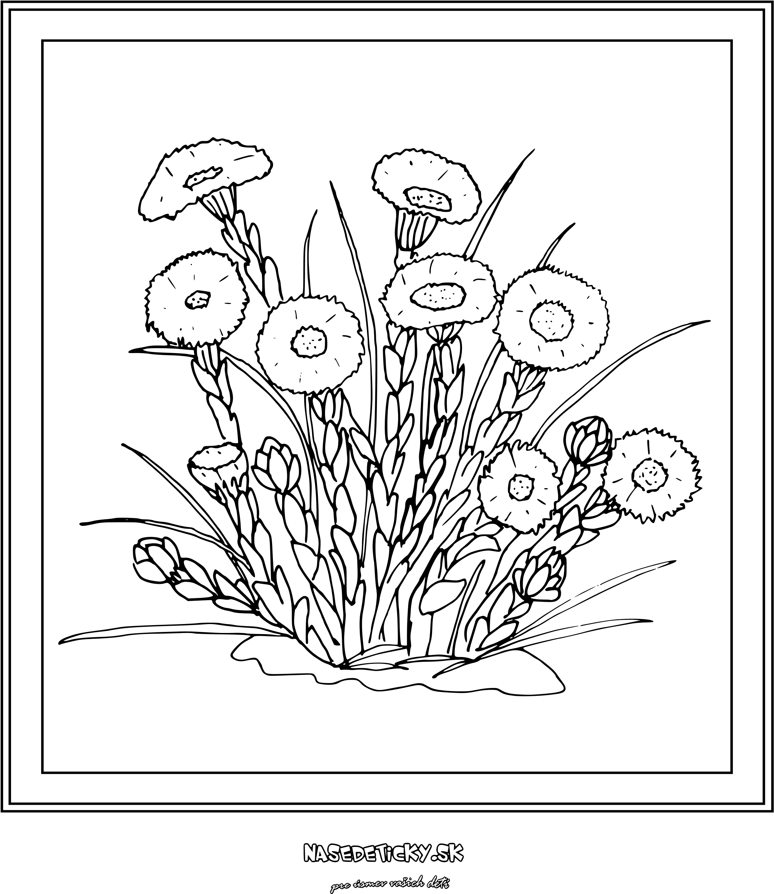

Podbeľ liečivý

Prvosienka jarná

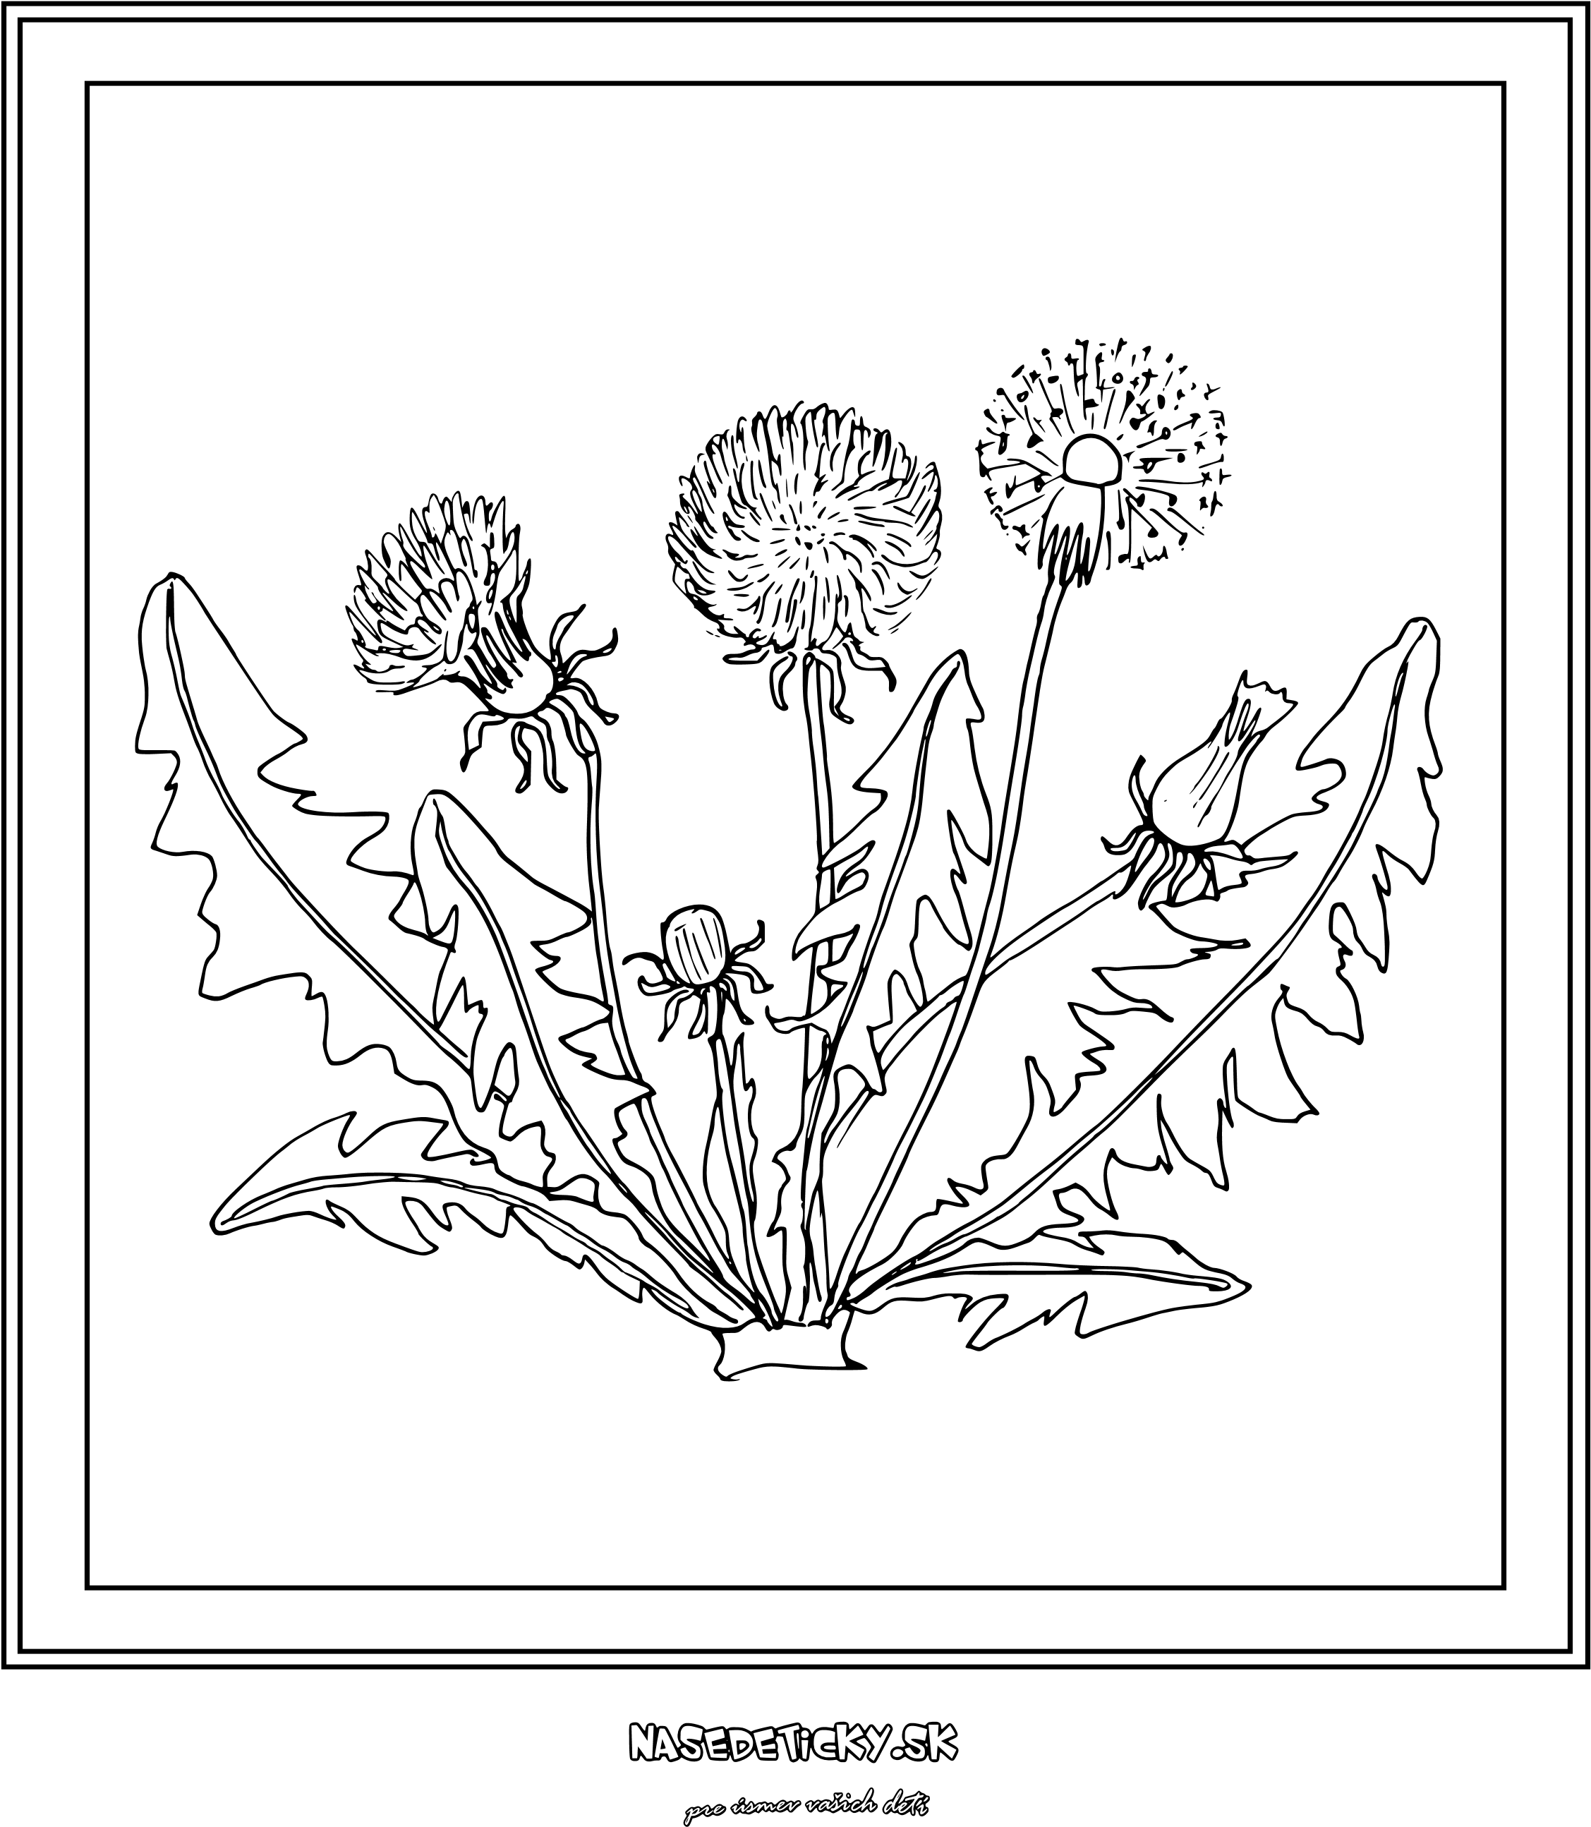

Púpava lekárska

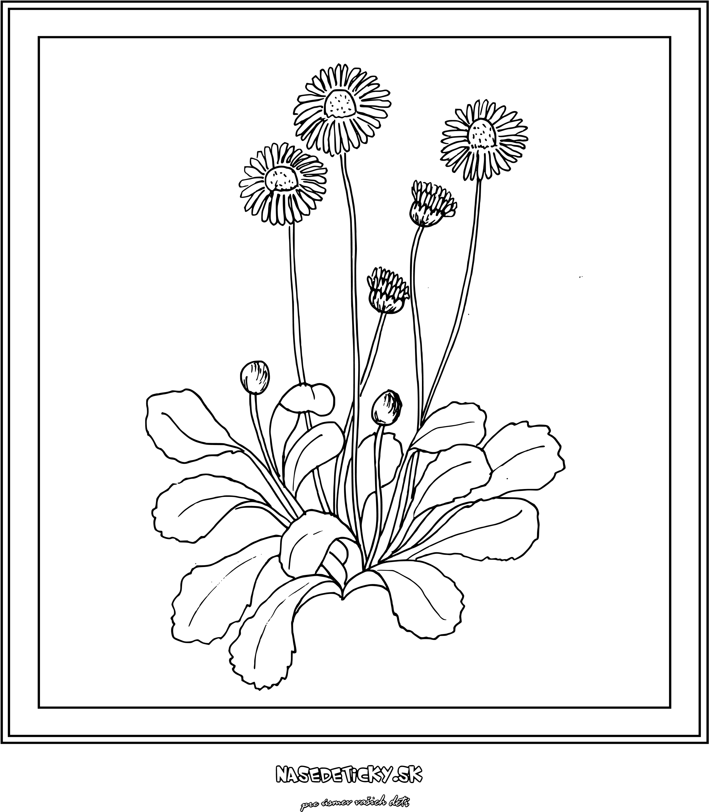

Sedmokráska obyčajná

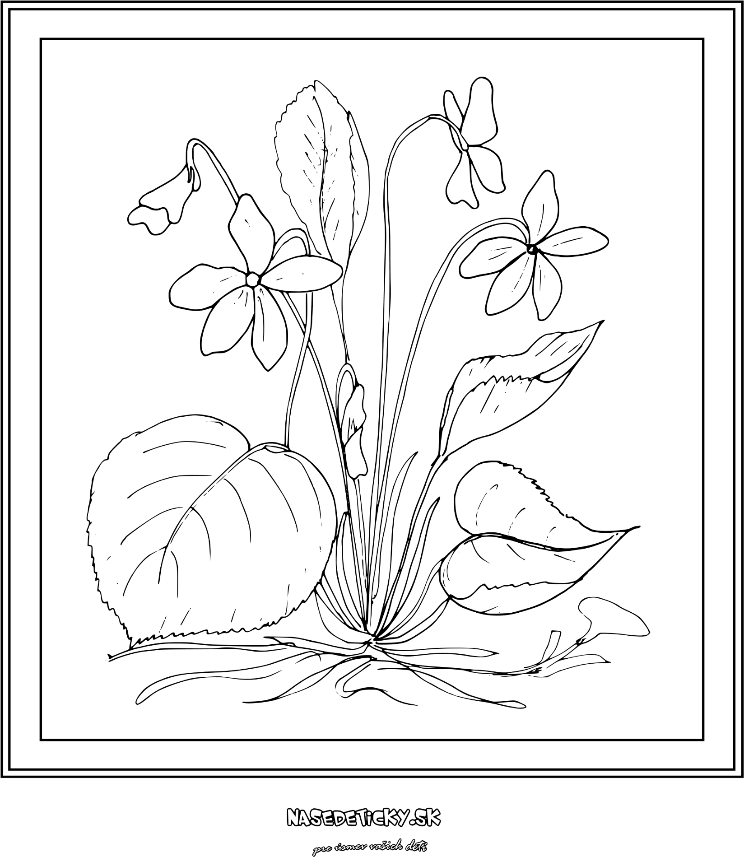

Fialka voňavá

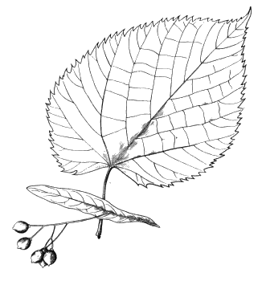

Lipa veľkolistá

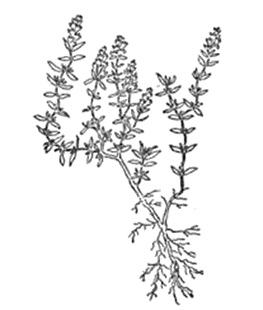

Materina dúška
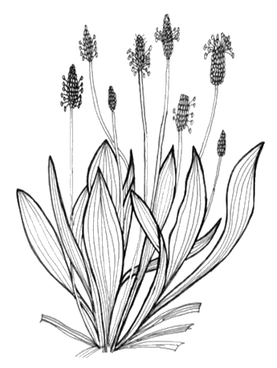
Skorocel kopijovitý

Použité zdroje:
https://nasedeticky.sk/tvorime-s-detmi/rocne-obdobia/jarne-aktivity/2973/jarne-kvietky-omalovanky-ozdoba-pexeso-a-pracovny-list/
http://www.ekostopa.sk/uploads/doc/aktivity/ms/ms_stravovanie_lieciva_zahradka_babicky_anicky.pdf

